GEA NOx Separator: Für eine sauberere Schifffahrt mit zukunftsweisender Kraftstofftechnologie
Düsseldorf, 11. Dezember 2025 – Anlässlich der Marintec China (02.–05. Dezember 2025) stellte GEA seine neuesten Technologien für emissionsarmes Schiffsdesign vor – im Mittelpunkt stand der GEA NOx Separator, eine Schlüsseltechnologie zur Reduzierung von Stickoxidemissionen (NOx) in EGR- bzw. iCER-Systemen. Die Marintec China als führende maritime Innovationsplattform bot den idealen Rahmen, um die wachsende Bedeutung sauberer Kraftstofftechnologien und die Rolle von GEA im globalen Green Shipping zu unterstreichen.
Innovative Technologie für saubere Emissionen
Mit der zunehmenden Verbreitung von Dual-Fuel-Motoren und den verschärften IMO-Tier-III-Vorgaben ist die effiziente Behandlung von Waschwasser aus EGR- bzw. iCER-Systemen ein zentraler Bestandteil moderner Schiffsneubauten. Der GEA NOx Separator wurde entwickelt, um diese Anforderungen zuverlässig und effizient zu erfüllen. Er unterstützt Schiffseigner und Motorenhersteller dabei, Emissionen zu reduzieren, Anlagen zu schützen und auch unter anspruchsvollen Betriebsbedingungen stabile Trennleistungen sicherzustellen.
„Mit modernsten Technologien wie dem GEA NOx Separator, einer fortschrittlichen Lösung zur Reduzierung von Stickoxidemissionen durch Abgasrückführung, und intelligenten Steuerungssystemen zur Optimierung der Waschwasseraufbereitung unterstützen wir die Schifffahrtsindustrie dabei, ihren Übergang zu emissionsarmen Betrieben zu beschleunigen“, sagte Li Bin, Senior Director Sales Separator, GEA China. „Durch die Kombination unserer jahrzehntelangen Erfahrung im Bereich der Separation mit Waschwasseraufbereitungslösungen der nächsten Generation helfen wir unseren Kunden, die strengsten Umweltstandards zu erfüllen, und bieten ihnen gleichzeitig die Zuverlässigkeit und Leistung, die sie benötigen“, fügte Li Bin hinzu.
Methanol-Dual-Fuel: Der nächste Schritt in der Emissionsreduktion
Methanol-Dual-Fuel-Antriebe gewinnen weltweit an Bedeutung, da sie bis zu 65 Prozent weniger Treibhausgase ausstoßen als konventionelle Antriebe. Während die maritime Industrie derzeit weniger als drei Prozent zu den globalen Treibhausgasemissionen beiträgt, wird ihr relativer Anteil steigen, wenn andere Industrien schneller dekarbonisieren. Alternative Kraftstoffe wie Methanol sind daher ein entscheidender Hebel für nachhaltigere Schiffsoperationen.

GEA unterstützt Everllence und X-Press Feeders
Ein aktuelles Beispiel für diese technologische Entwicklung ist der Einsatz des GEA NOx Separators in mehreren Methanol-Dual-Fuel-Projekten.
GEA liefert sechs GEA NOx Separator zur Waschwasseraufbereitung für Everllence-Motoren des Typs 5S50ME-C9.6-LGIM+EcoEGR Tier III – Chinas erster Methanol-Dual-Fuel-Hauptmotor dieser Bauart. Diese Motoren werden 1.250-TEU-Containerschiffe antreiben, die derzeit bei Huangpu Wenchong Shipbuilding für den internationalen Zubringerreeder X-Press Feeders entstehen. Erste Einheiten haben bereits erfolgreich die Inbetriebnahmephase begonnen.

„Die Lieferung der GEA NOx Separatoren für Chinas erstes Methanol-Dual-Fuel-Hauptantriebsprojekt ist ein Meilenstein“, so Li Bin. „Das Projekt zeigt, wie unsere Technologie Kunden weltweit dabei unterstützt, strengste Umweltstandards zu erfüllen.“

Im blauen Meer ist Grün angesagt

Die massiven Anstrengungen von Reedereien und Schiffseigentümer, die Umwelt und das maritime Ökosystem zu schützen, unterstützt GEA mit technologischen Lösungen für das Green Ship Design. Der Maschinen- und Anlagenbauer präsentiert mit seinen „Marine System Solutions“ ein umfassendes Portfolio. Deutlich verschärfte Gesetze und Auflagen sowie Initiativen und Impulse der Schifffahrtindustrie geben dabei den Kurs Richtung einer klimaverträglichen Schifffahrt, dem Green Shipping, vor. Ziel der Zusammenarbeit von GEA mit seinen Kunden und Partnern ist es, den CO₂-Fußabdruck im Seeverkehr noch deutlicher zu reduzieren und gleichzeitig die Effizienz der marinen Anlagen und Maschinen in den Schiffen zu erhöhen. Bei technologischen Lösungen für das Green Ship Design, also den Bau oder die Umrüstung klimafreundlicher Schiffe, ist GEA mit seiner Expertise beim Umweltschutz, Leistung und Profitabilität im globalen Vergleich vorn dabei.

Fotos:
Foto 1:
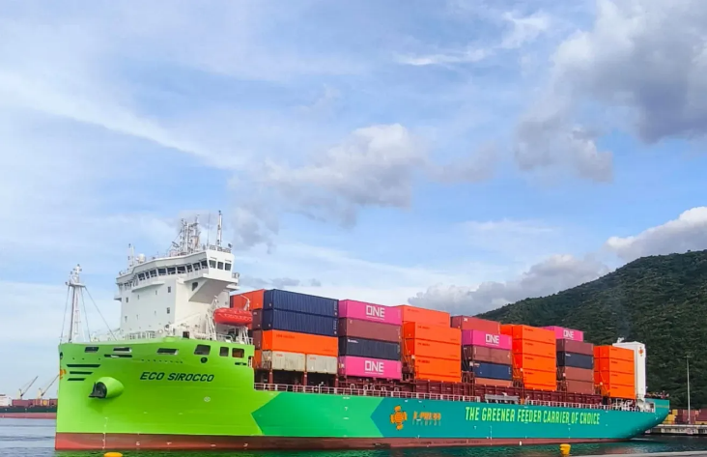
Foto 1, Bildunterschrift: Die M.V. Eco Sirocco ist mit einem GEA NOx Separator ausgestattet. (Foto: MarineTraffic.com)

Foto 2:
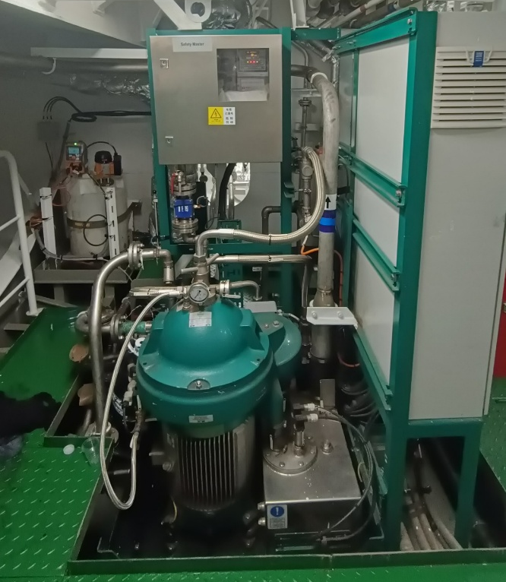
Foto 2, Bildunterschrift: Der GEA NOx Separator an Bord der M.V. Eco Sirocco. (Foto: GEA)

About X-Press Feeders: führender Anbieter von Zubringerlösungen
X-Press Feeders wurde 1972 gegründet und hat sich seitdem zum weltweit größten unabhängigen Zubringerdienstleister entwickelt. Unsere Mission ist es, „die besten Zubringerlösungen anzubieten und der Zubringerdienstleister der Wahl zu sein”. Wir positionieren uns als „The Global Common Carrier” und sind bestrebt, die zuverlässigsten und kostengünstigsten Servicelösungen anzubieten, um die Zubringeranforderungen unserer Kunden zu erfüllen. Mit einer Flotte von mehr als 100 Schiffen bietet X-Press Feeders eine breite Palette an Schiffen für unsere Dienstleistungen. Mit einer Nennkapazität von 700 TEU bis 7.000 TEU ist X-Press Feeders in der Lage, sowohl Shuttle-Dienste als auch längere Relay-Dienste rund um die wichtigsten Umschlagplätze anzubieten und damit alle Arten von Frachtanforderungen zu bedienen.

Über GEA
GEA ist einer der weltweit größten Anbieter von Systemen und Komponenten für die Lebensmittel-, Getränke- und Pharmaindustrie. Der 1881 gegründete internationale Technologiekonzern konzentriert sich auf Maschinen und Anlagen sowie fortschrittliche Prozesstechnologie, Komponenten und umfassende Dienstleistungen. So wird beispielsweise jeder zweite Pharmatrenner für wichtige Gesundheitsprodukte wie Impfstoffe oder neuartige Biopharmazeutika von GEA hergestellt. Im Lebensmittelbereich wird jede vierte Packung Nudeln oder jeder dritte Chicken Nugget mit GEA-Technologie verarbeitet. Mit mehr als 18.000 Mitarbeitern erzielte der Konzern im Geschäftsjahr 2024 in über 150 Ländern einen Umsatz von rund 5,5 Milliarden Euro. Die Anlagen, Prozesse, Komponenten und Dienstleistungen von GEA verbessern die Effizienz und Nachhaltigkeit der Produktion ihrer Kunden. Sie tragen erheblich zur Reduzierung von CO2-Emissionen, Plastikverbrauch und Lebensmittelabfällen bei. Damit leistet GEA einen wichtigen Beitrag zu einer nachhaltigen Zukunft, ganz im Sinne des Unternehmensmottos: „Engineering for a better world.“

GEA ist im DAX, im STOXX® Europe 600 Index gelistet und außerdem Bestandteil der führenden Nachhaltigkeitsindizes DAX 50 ESG, MSCI Global Sustainability und Dow Jones Best-in-Class World.

Weitere Informationen finden Sie online unter gea.com.
Wenn Sie keine weiteren Informationen von GEA erhalten möchten, senden Sie bitte eine E-Mail an pr@gea.com.

HINWEIS FÜR REDAKTEURE

- Weitere Informationen über GEA
- Zur GEA-Presseseite
- Zum GEA Media Center
- Hintergrundinformationen zu aktuellen Themen finden Sie unter Features
- Folgen Sie GEA auf 

GEA
Medienarbeit GEA
Dr. Michael Golek
Ulmenstraße 99, 40478 Düsseldorf
Telefon +49 211 91361505
Tel. +491736205746
michael.golek@gea.com

